Дата | Мероприятие
До проведения ЕГЭ
Не позднее 31 декабря предыдущего года | Орган исполнительной власти субъекта Российской Федерации, осуществляющий управление в сфере образования, объявляет о местах регистрации на сдачу ЕГЭ в средствах массовой информации и на своем сайте
До 1 февраля | Вузы и ссузы объявляют правила приема, перечень направлений подготовки, специальностей и вступительных испытаний на своем сайте и информационном стенде приемной комиссии
До 1 марта | Проходит регистрация на сдачу ЕГЭ досрочно и в основные сроки
До 25 мая | Педагогические советы принимают решение о допуске выпускников школ текущего года к ЕГЭ
С 20 июня по 5 июля | Проходит регистрация на участие в ЕГЭ в дополнительные сроки тех, кто не имел возможности сдать экзамены в основные сроки
Сроки проведения ЕГЭ
С 20 апреля | Сдают ЕГЭ досрочно те, кто имеет на это право
Май - июнь | Основные сроки проведения ЕГЭ
Июль | Дополнительные сроки проведения ЕГЭ для тех, кто по уважительным причинам не смог сдать экзамены в основные сроки
ИНФОРМАЦИЯ

ЕГЭ - лишь одно из жизненных испытаний, многих из которых еще предстоит пройти.
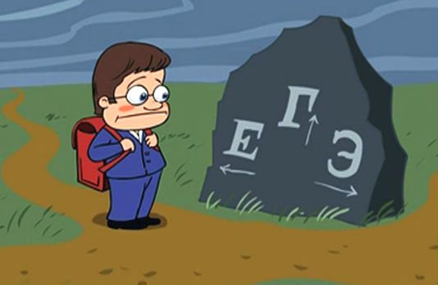

Усть-Лабинский район
ст. Ладожская
ул. Школьная, 17
ВСЕ
О ЕДИНОМ ГОСУДАРСТВЕННОМ ЭКЗАМЕНЕ

Телефон: 8 (86135) 70580
Факс: 8 (86135) 70580
Адрес электронной почты: school25@uslab.kubannet.ru
Официальный сайт:
www.school25-ustlab.narod.ru

Муниципальное бюджетное общеобразовательное учреждение
средняя общеобразовательная школа № 25

ДАТЫ СДАЧИ ЕГЭ

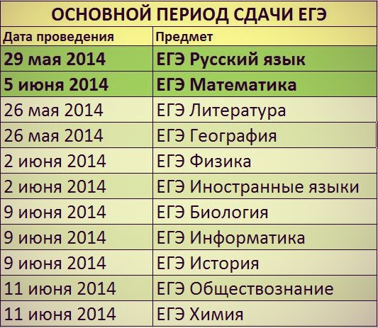

Получение свидетельства о результатах ЕГЭ
Свидетельство о результатах ЕГЭ выдается:
- участнику ЕГЭ или его родителям (законным представителям) при предъявлении документа, удостоверяющего личность
- лицу, уполномоченному участником ЕГЭ, на основании документа, удостоверяющего его личность, и оформленной в установленном порядке доверенности
Свидетельство о результатах ЕГЭ действует до 31 декабря года, следующего за годом его получения.
(с 2014 г. свидетельство будет годно 5 лет).

Апелляция
Для обеспечения права на объективное оценивание участникам ЕГЭ предоставляется право подать в письменной форме апелляцию:
о нарушении установленного порядка проведения ЕГЭ по общеобразовательному предмету;
о несогласии с выставленными баллами.
Не принимаются апелляции:
по вопросам содержания и структуры КИМ по общеобразовательным предметам
- по вопросам, связанным с нарушением участником ЕГЭ установленных требований к выполнению экзаменационной работы.

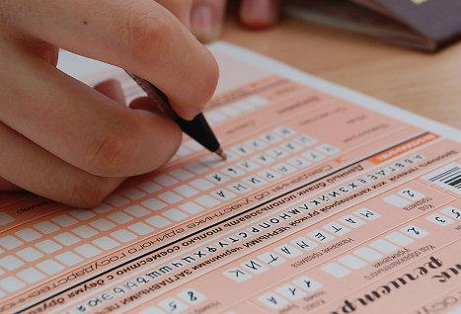

ВНИМАНИЕ!

По результатам рассмотрения апелляции количество выставленных баллов может быть изменено как в сторону увеличения, так и в сторону уменьшения.
Экзаменационная работа перепроверяется полностью.
Черновики, использованные на экзамене, в качестве материалов апелляции не рассматриваются.
За сам факт подачи апелляции количество баллов не может быть уменьшено.
Полезные сайты
www.ege.edu.ru
www.fipi.ru
http://mathege.ru
Краснодарский край
http://gas.kubannet.ru
8(988)242-35-20
8(861)236-45-77
Процедура сдачи единого госэкзамена в 2014 году будет транслироваться в режиме онлайн, кроме того, в реальном времени за проведением экзаменов будут следить общественные наблюдатели
